2019年前三季度柳南区经济发展公报

一、总体经济情况
2019年前三季度，柳南区实现地区生产总值443.21亿元，按可比价格计算，比上年同期下降6.3%。从三次产业看，第一产业实现增加值1.50亿元，比上年同期增长0.1%；第二产业实现增加值287.35亿元，比上年同期下降9.6%；第三产业实现增加值154.36亿元，比上年同期增长2.1%。
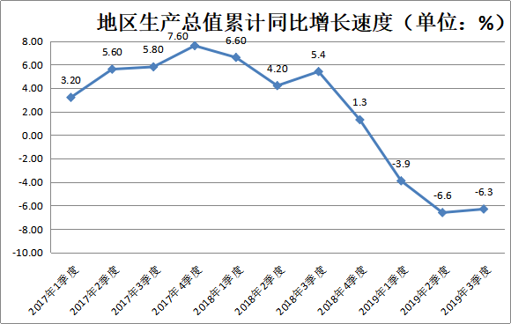
二、农业
全区农林牧渔总产值2.57亿元，同比增长0.3%。
农业产值9342万元，比上年同期下降12.79%；林业产值1543万元，比上年同期增长24.83%；牧业产值15153万元，比上年同期增长7.48%；渔业产值778万元，比上年同期下降2.59%。
三、工业
全口径规模以上工业总产值1032.68亿元，比上年同期下降12.82%，比8月收缩0.79个百分点。
区属规模以上工业总产值完成260.36亿元，比上年同期下降10.82%，比8月扩大2.71个百分点。
支柱产业发展情况，机械行业实现产值92.45亿元，下降8.8%；汽车行业实现产值104.96亿元，同比下降22.3%；冶金行业完成工业总产值1.14亿元，增长13.8%。
规模以上非公工业企业完成产值154.87亿元，下降17.13%。
四、建筑业
2019年前3季度，柳南区资质等级内建筑业总产值完成143.02亿元，同比增长18.07%。按构成分类：建筑工程产值总完成114.97亿元，同比增速19.1%，安装工程总产值完成26.69亿元，同比增长13.38%。
五、服务业
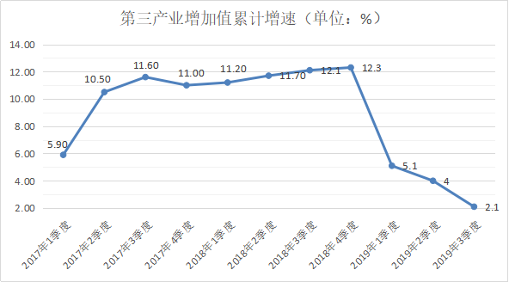
2019年前3季度，154.36亿元，比去年同期增长2.1%。
（一）批发零售和住宿餐饮业
2019年前三季度，批发业总销售额469.10亿元，增长8.1%；限额以上销售额121.2亿元，增长12.9%。零售业总销售额307.9亿元，增长9.1%；限额以上销售额68.4亿元，下降14%。住宿业总营业额4.6亿元，增长8%；限额以上营业额0.9亿元，下降9.1%。餐饮业总营业额26.7亿元，增长14.1%；限额以上营业额1.4亿元，增长9.9%。
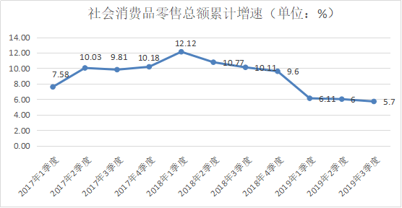
社会消费品零售总额244.18亿元，增长5.7%。
（二）其他营利性服务业
其他营利性服务业营业收入16.59亿元，增长7.09%。其中：租赁和商务服务业营业收入13.91亿元，下降10.44%，信息传输、软件服务业营业收入2.21亿元，增长9.06%，居民服务业营业收入0.42亿元，增长58.23%，文化、体育和娱乐业营业收入0.04亿元，增长47.71%。
六、固定资产投资较快增长
2019年前三季度，固定资产投资同比增长7%。其中，500-5000万元项目投资同比增长37.8%；5000万元以上项目投资同比增长4.7%；房地产投资完成55.81亿元，同比下降12.5%。
七、居民收入
2019年前三季度，城镇居民可支配收入32995元，同比增长7.7%；农民居民人均可支配收入13781元，同比增长9.9%。

